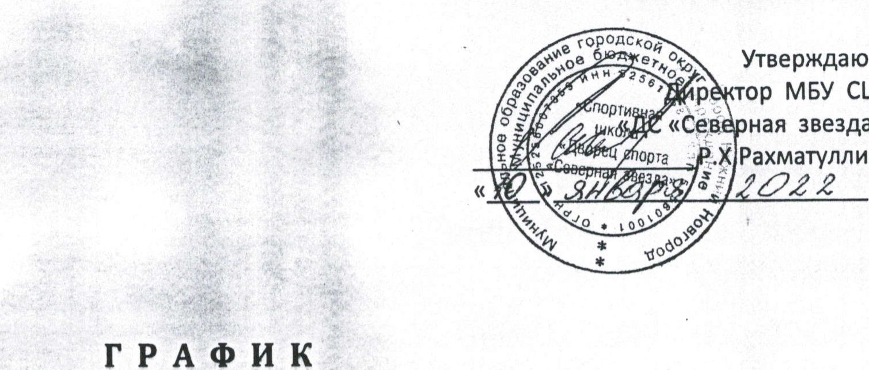г.
Утверждаю:
СШ
звезда»
Рахматуллин

ГЕНЕРАЛЬНЫХ УБОРОК БАССЕЙНА НА 2022 ГОД
27.01.2022 г.
24.02.2022 г.
31.03.2022 г.
30.04.2022 г.
31.05.2022 г,
В ИЮНЕ - НЕ ПРОВОДИТСЯ

В ИЮЛЕ - НЕ ПРОВОДИТСЯ
24.08.2022 г.
29.09.2022 г.
29.10.2022 г.
29.11.2022 г.
29.12.2022 г,
4,

